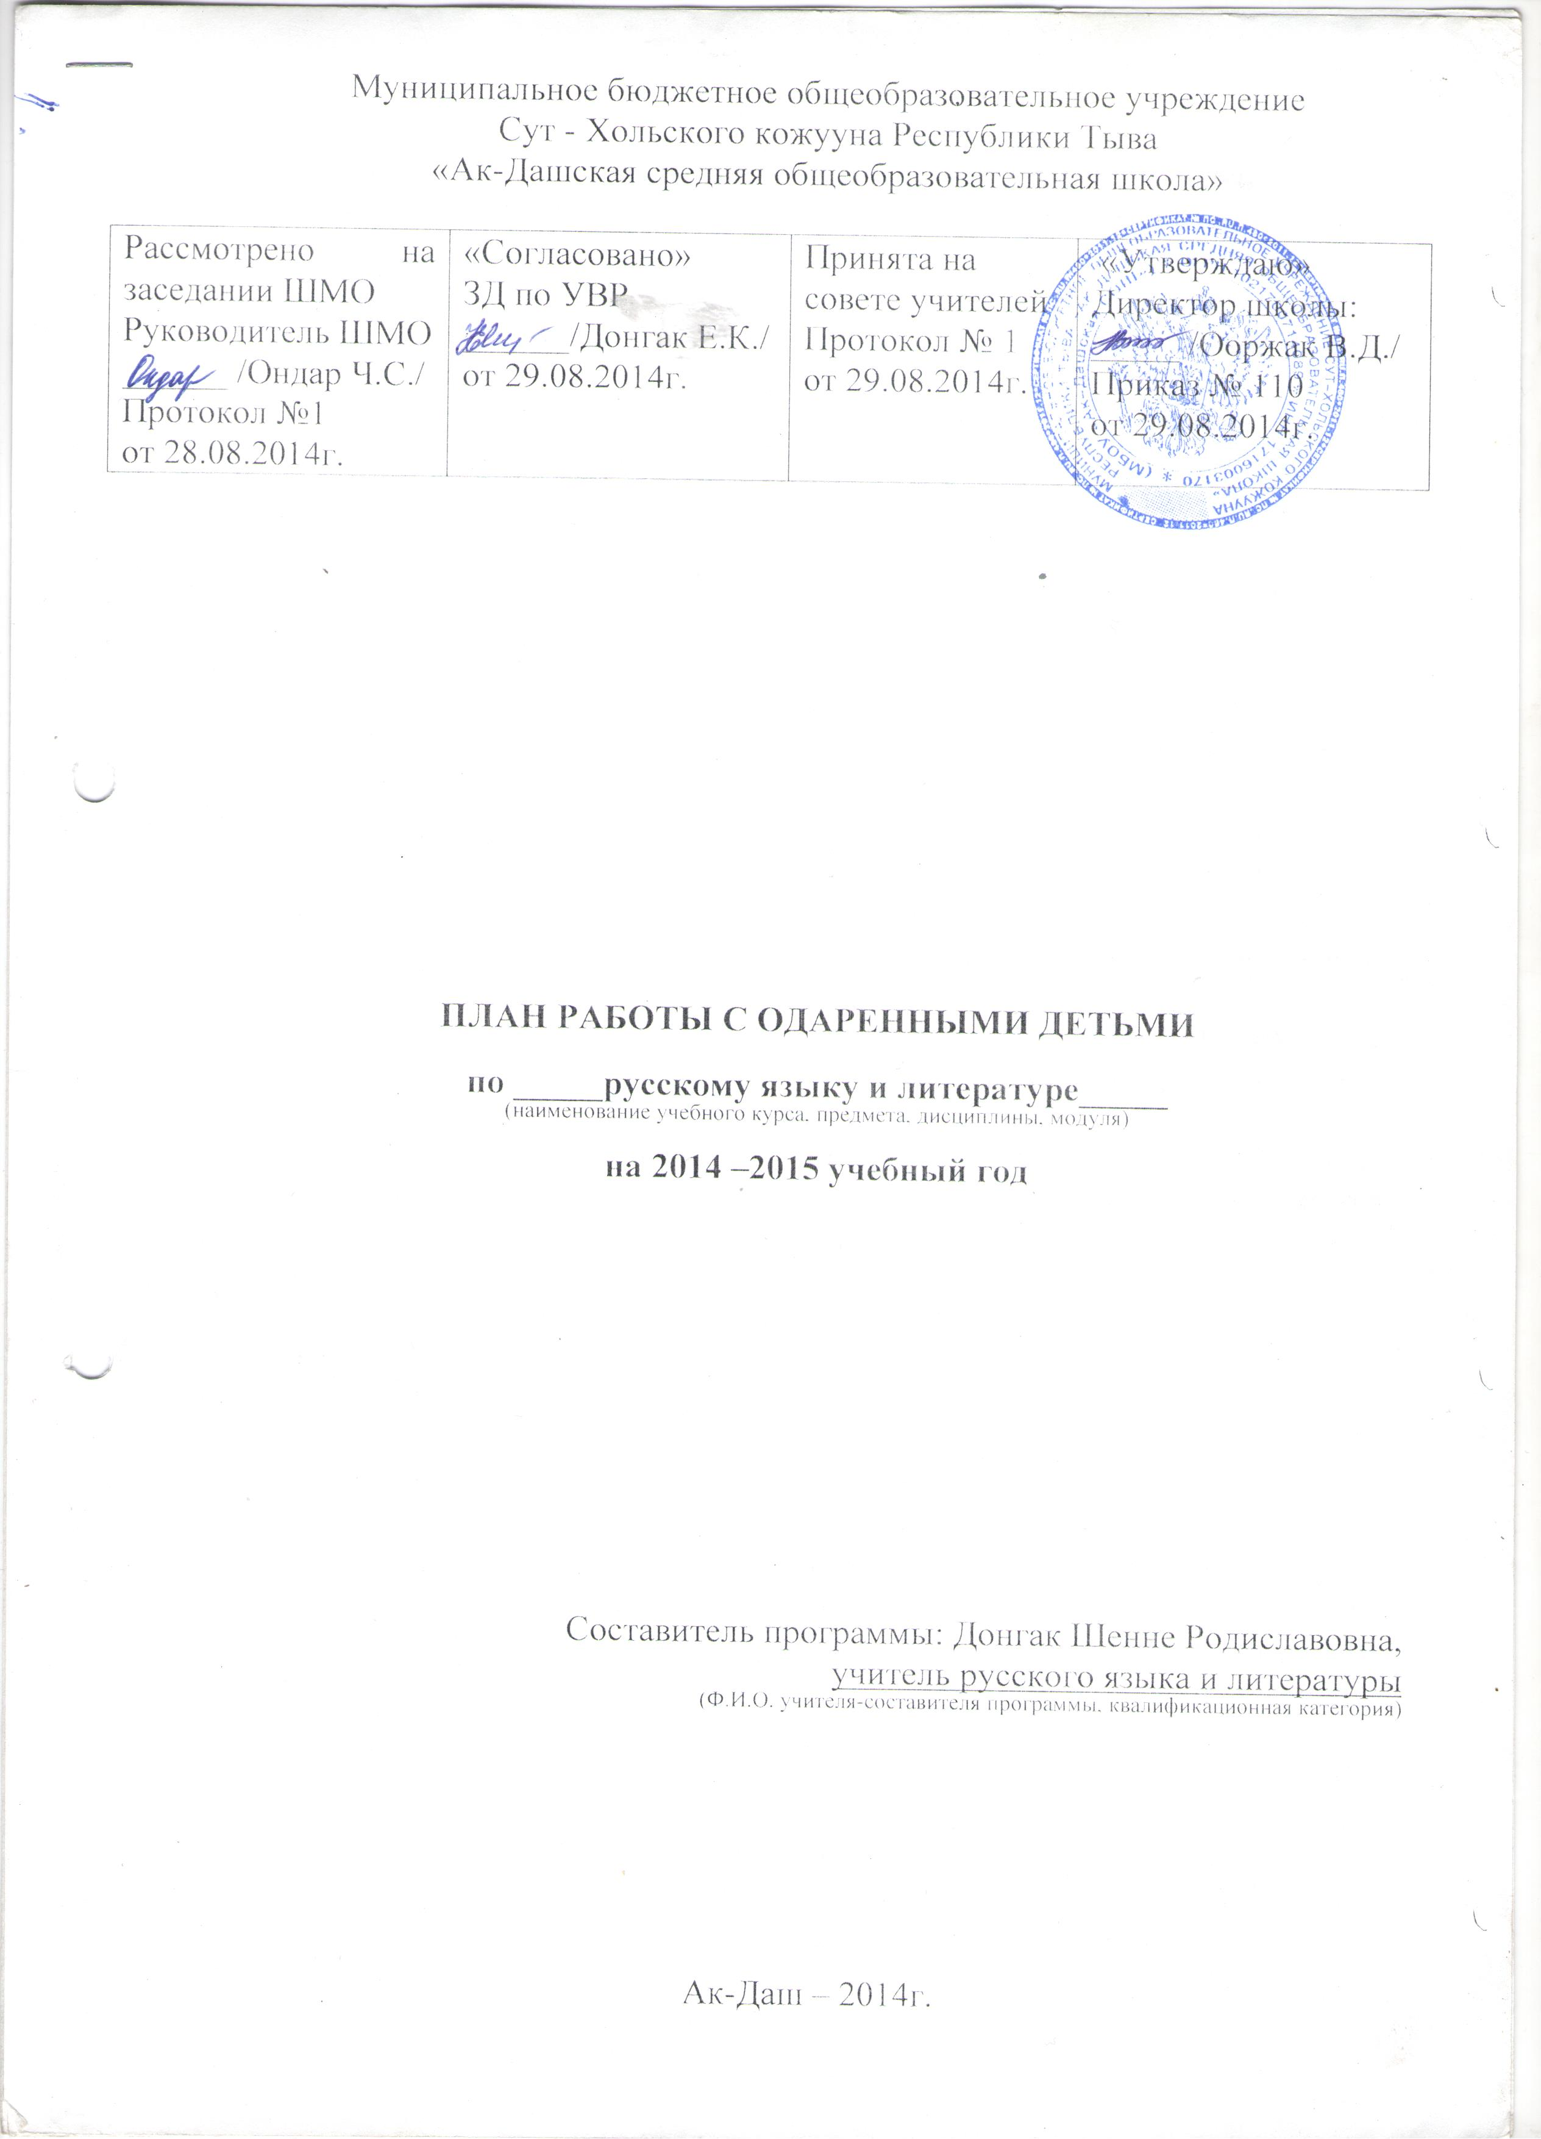

Пояснительная записка
Одаренные дети – наше достояние. Выявление способных детей и работа с ними является актуальной задачей школы и каждого учителя.
Различают общую и специфическую одаренность. Общая одаренность детей представляет собой широкий диапазон способностей, которые лежат в основе успешного освоения, а затем и успехов во многих видах деятельности. От специфической одаренности зависит успех человека в каком-либо конкретном виде деятельности.
Судить об одаренности ребенка следует не только по его школьным или внешкольным делам, но и по инициированным им самим формам деятельности. В некоторых случаях причиной, задерживающей становление одаренности, несмотря на потенциально высокий уровень способностей, являются те или иные трудности развития ребенка: например, заикание, повышенная тревожность, конфликтный характер общения и т. п. При оказании такому ребенку психолого-педагогической поддержки эти барьеры могут быть сняты.
Таким образом, одаренность у разных детей может быть выражена в более или менее очевидной форме.
Одаренность в детском возрасте можно рассматривать в качестве потенциала психического развития по отношению к последующим этапам жизненного пути личности. Однако при этом следует учитывать специфику одаренности в детском возрасте (в отличие от одаренности взрослого человека).
1) Детская одаренность часто выступает как проявление закономерностей возрастного развития. Каждый детский возраст имеет свои предпосылки развития способностей.
2) Под влиянием смены возраста, образования, освоения норм культурного поведения, типа семейного воспитания и т. д. может происходить «угасание признаков детской одаренности.
3) Своеобразие динамики формирования детской одаренности нередко проявляется в виде неравномерности (рассогласованности) психического развития. В итоге по одним признакам ребенок может идентифицироваться как одаренный, по другим – как отстающий в психическом развитии.
4) Проявления детской одаренности зачастую трудно отличить от обученности (или шире – степени социализации), являющейся результатом более благоприятных условий жизни данного ребенка.
Необходимо учитывать то, что признаки одаренности, проявляемые в детские годы, даже при самых, казалось бы, благоприятных условиях могут либо постепенно, либо весьма быстро исчезнуть. Учет этого обстоятельства особенно важен при организации практической работы с одаренными детьми.
Цель: создание условий для развития учащихся, одаренных в умственном отношении; повышение качества их обучения, расширение возможностей развития индивидуальных способностей, улучшение условий социальной адаптации учеников, гармонизация отношений в системах «учитель – одаренный ученик», « одаренный ученик – ученик», «одаренный ученик – родитель».
Задачи:

помощь одарённым детям в самораскрытии (их творческая направленность, самопрезентация в отношениях);

-организация разнообразной творческой и научной деятельности, способствующей самореализации личности школьника, совершенствование практического мышления;

выявление и развитие природных задатков и творческого потенциала каждого ребенка, реализация его склонностей и возможностей;

- интеграция урочной и внеурочной деятельности учащихся;

организация проектной деятельности;

забота о сохранении физического и психического здоровья учащихся, сохранение высокой самооценки, формирование умения учиться как базисной способности саморазвития;

использование инновационных педагогических и информационных технологий на уроках русского языка и литературы с целью достижения максимального уровня развития детей.

Формы работы с одаренными учащимися.
- групповые занятия с сильными учащимися;
- факультатив;
- кружок «Олимпус»;
- конкурсы и конференции;
- интеллектуальный марафон;
- участие в олимпиадах;
- индивидуальные консультации.
Учитывая многообразие, разноликость и индивидуальное своеобразие проявления одаренности, организация работы по обучению и развитию одаренных детей требует предварительного ответа на следующие вопросы:
- с каким видом одаренности мы имеем дело (общая или специальная в виде спортивной, художественной или иной);
- в какой форме может проявиться одаренность: явной, скрытой, потенциальной;
- какие задачи работы с одаренными являются приоритетными: развитие наличных способностей; психолого-педагогическая поддержка и помощь; результативность деятельности с одаренными детьми.
Тем не менее, необходимо признать, что наиболее перспективной и эффективной является работа с одаренными детьми на основе смешанного обучения при условии осуществления дифференцированного и индивидуализированного подходов.

План работы
№ | Содержание работы | Сроки | Результат | Ответственные
1 | Изучение нормативных документов по организации работы с одарёнными детьми | Сентябрь | Изучение и реализация
2 | Составление списков одаренных учащихся по русскому языку и литературе | Сентябрь | Списки | Учитель русского языка
3 | Планирование работы с одаренными детьми | Сентябрь | План | Учитель русского языка
4 | Еженедельные индивидуальные и групповые занятия | В течение года |  | Учитель русского языка
5 | Неделя по русскому языку и литературе | Декабрь |  | Учитель русского языка
6 | Участие в конкурсах творческих работ | В течение года | Участие | Учитель русского языка
7 | Участие в школьном и муниципальном турах олимпиад | Ноябрь  Декабрь | Участие | Учитель русского языка
8 | Школьный и муниципальный конкурсы исследовательских работ «Отечество», «Истинный мир», «Шаг в будущее». | Ноябрь  Декабрь  Январь | Исследовательские работы | Учитель русского языка
9 | Участие во всероссийских конкурсах:  - «Русский медвежонок»  - «Кенгуру»  - «Олимпус» и т.д. | В течение года | Сертификаты | Учитель русского языка
10 | Участие в работе кружка «Олимпус» | В течение года |  | Учитель русского языка
11 | Организация индивидуальной и дифференцированной работы с одаренными детьми на уроках русского языка и литературы | В течение года |  | Учитель русского языка
12 | Создание методической копилки (тесты, карточки для дифференцированной работы, олимпиадные задания, задания повышенной трудности по русскому языку и литературе. | В течение года |  | Учитель русского языка
13 | Использование в урочной деятельности различных современных средств информации: Интернета, электронных энциклопедий. | В течение года |  | Учитель русского языка
14 | Применение на уроках современных технологий, игровых, учебно-исследовательских, коммуникативных, проблемно-поисковых и здоровьесберегающих | В течение года |  | Учитель русского языка
15 | Использование элементов дифференцированного обучения направленных на творческий поиск, высокую познавательную активность, самостоятельную деятельность, а также учебную мотивацию одаренных учащихся | В течение года |  | Учитель русского языка
16 | Подведение итогов | Май | Анализ работы | Учитель русского языка

